СОГБОУ «Демидовская школа-интернат»

«ОСЕННИЕ ПОСИДЕЛКИ»
(Сценарий проведения внутриклассного мероприятия в 7 классе).

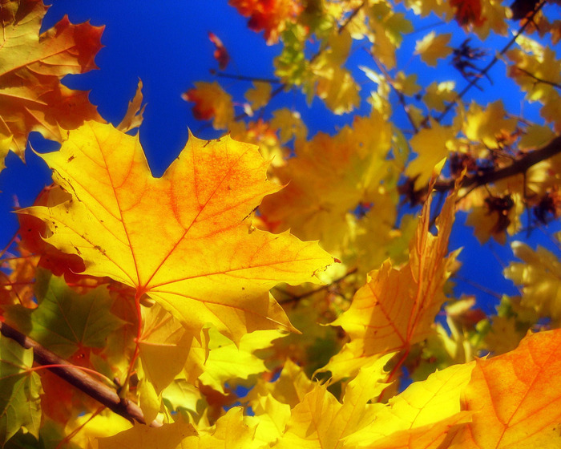

Воспитатель: Кулешов И.В.

ЦЕЛИ: способствовать сплочению коллектива, предоставить возможность учащимся раскрыть свои таланты, расширить кругозор учащихся и получить дополнительные знания, воспитывать культуру поведения за праздничным столом.

Дорогие ребята, сегодня мы собрались с вами на игровую конкурсную программу «Осенние посиделки».

(чтение стих. Осень наступила...)

Я попрошу всех участников подойти ко мне и достать житончик с номером команды, а затем занять места. Давайте дадим название своей команде.

И так, начинаем с разминки.

Загадки:

1. Пришла без красок и без кисти

И перекрасила все листья (осень)

2. Опустел колхозный сад, паутинки вдоль летят,

И на южный край земли потянулись журавли.

Распахнулись двери школ, что за месяц к нам пришёл? (сентябрь)

3. Всё мрачней лицо природы: почернели огороды,

Оголяются леса, молкнут птичьи голоса,

Мишка в спячку завалился. Что за месяц к нам явился? (октябрь)

4. Поле чёрно-белым стало: падает то дождь, то снег.

А ещё похолодало- льдом сковало воды рек.

Мёрзнет в поле озимь ржи. Что за месяц, подскажи! (ноябрь)

5. Рыжий Егорка упал на озёрко. Сам не потонул и воды не сколыхнул.(Лист)

6. И тонок и долог , а сядет- в траве не видать. (дождь)

7. У каких деревьев осенью листья красные? (Рябина, осина)

8. Кто носит шляпу на ноге? (гриб)

9. Из какого дерева делают спички? (Осина)

10. Назовите самую большую ягоду. (арбуз)

И так, мы отправляемся в осеннее путешествие. И первая наша станция – «Поэтическая».

2 задания:

1. собрать разрезанное на строки стихотворение и назвать его автора.

Унылая пора! Очей очарованье!

Приятна мне твоя прощальная краса-

Люблю я пышное природы увяданье,

В багрец и золото одетые леса.

В их сенях ветра шум и свежее дыхание.

И мглой волнистою покрыты небеса,

И редкий солнца луч, и первые морозы.

И отдалённые седой зимы угрозы. (Пушкин)

2 задание: сочинить стихотворение, используя рифмы:

солнце...оконце,

привет...кабинет

А тем временем мы прибываем на станцию «Музыкальная»

И я попрошу вас вспомнить и исполнить по 1 куплету песню на тему «Осень». (ЭТО БЫЛА МУЗЫКАЛЬНАЯ ПАУЗА)

А теперь послушайте задание конкурса УГАДАЙ ПЕСНЮ , но только угадывать вы будете не по нотам, а по описанию .

1.песня о длительном путешествии маленькой девочки в яркой шапочке (Если долго – долго, песня Красной шапочки)

2.песня о самом радостном празднике, который бывает только раз в году.

3.песня о содержании головы, которая для маленького медвежонка не составляет особой ценности. (песня Винни –Пуха)

4.песня по слогам о деревянном человечке (Бу-ра-ти-но)

А тем временем мы приближаемся к станции «Внимательная»

Прослушайте рассказ, в нём есть ошибки. Выпишите их на листки. За каждую найденную ошибку – 1очко.

Наступила осень. Животные готовятся к зиме. Некоторые птицы улетают на юг. Это ласточки, грачи, сороки, журавли. Лесные жители: заяц, ёж, белка, лиса – меняют шубки на более тёплые и густые. А на полях и в садах заканчиваются осенние работы. Заканчивается сенокос, убраны овощи, в садах высаживают молодые саженцы. Сгребают опавшую листву. В лесу зацветают подснежники. (3 ошибки)

И так, следующая станция «Эстафетная».

А конкурс наш с вами будет называться «Кто больше соберёт грибов». Для этого мне потребуется по одному участнику от команды. Задание: за то время, пока звучит музыка, с завязанными глазами собрать грибы, за каждый гриб – 1
очко.

В осеннее ненастье 6 погод на дворе: сеет, веет, крутит, рвёт, сверху льёт, снизу метёт. А слышали вы, ребята, о приметах осени, которые в народе известны с давних пор? Кто из вас вспомнит?

Дым стелется – (к непогоде)

Дым столбом – (к морозу и солнцу)

Лягушки квакают – (к дождю)

Муравьи уползают в муравейники, закрывая в него вход. – (к дождю)

Комары гудят, вьются тучами – (к дождю, к теплу)

Бабье лето ненастно – (осень суха)

А знаете ли вы как в народе называют осенние месяцы?

Сентябрь-месяц сладкий и фруктовый. О нём говорят: « В сентябре одна ягода горькая- да и та – рябина.»

А Октябрь называют грязником. В народе говорят: «Октябрь ни колеса, ни полоза не любит».

О Ноябре говорят так: « В ноябре зима с осенью борется», «Ноябрь капризен, то плачет, то смеётся».

Каждое время года прекрасно по-своему. Осень особенно.

А наша конечная станция «Театральная» , где каждому из вас предоставляется возможность побыть актёром. Давайте сделаем сейчас зари-совки осени. (раздать атрибуты)

Унылая пора! Очей очарование!

Приятна мне твоя прощальная краса-

Люблю я пышное природы увяданье,

В багрец и золото одетые леса.

В их сенях ветра шум и свежее дыханье,

И мглой волнистою покрыты небеса,

И редкий солнца луч, и первые морозы,

И отдалённые седой зимы угрозы.

